16.05.24

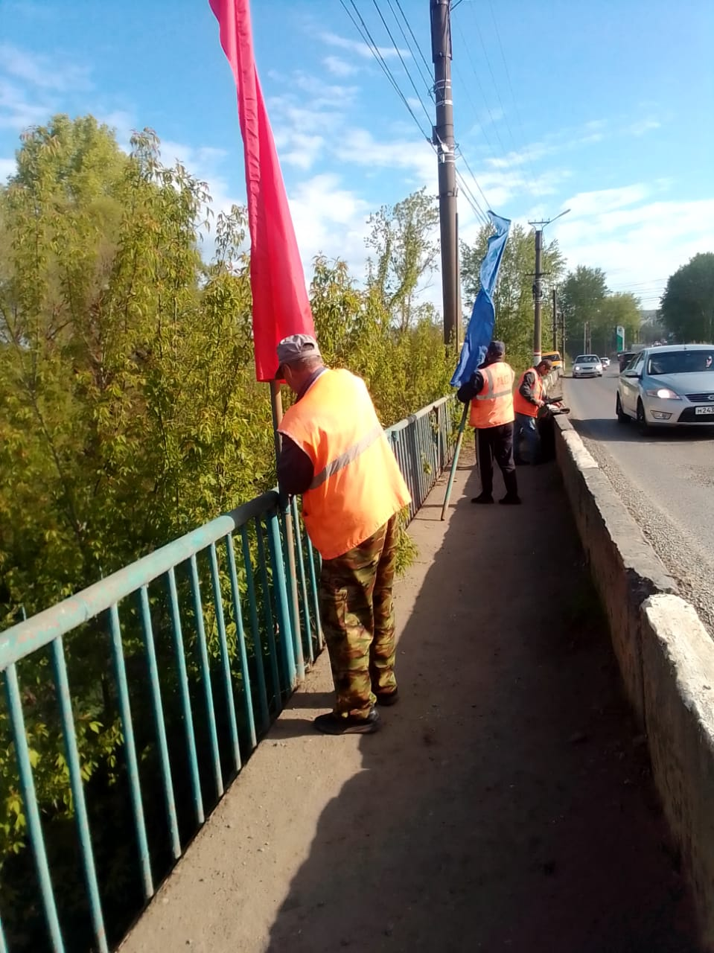

Снятие флагов.

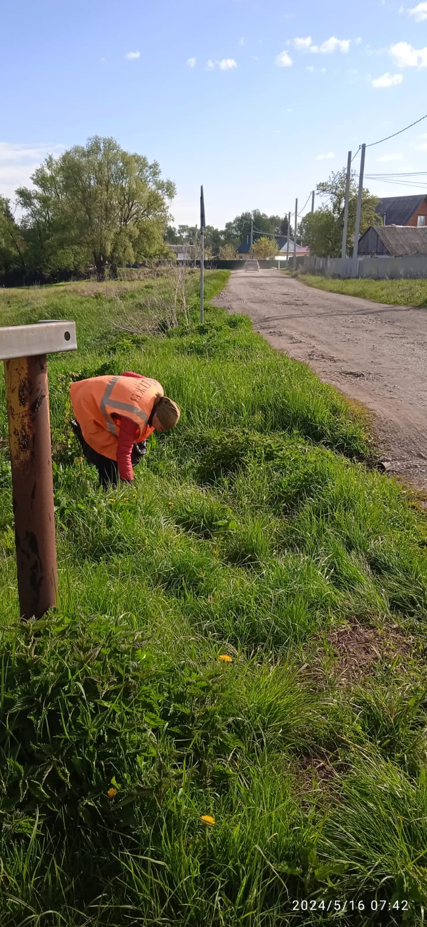

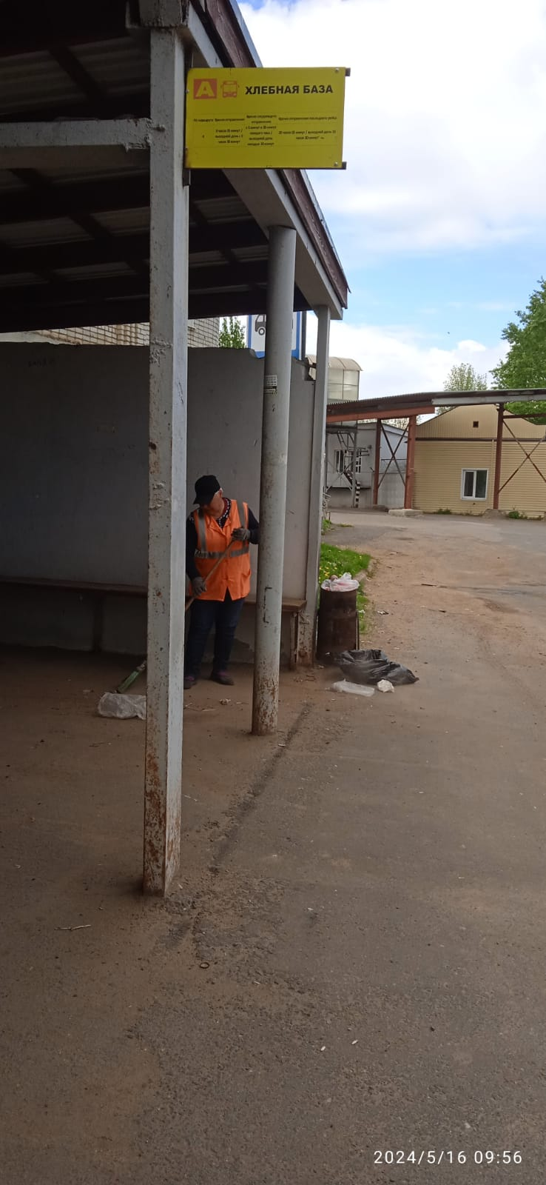

Сбор мусора

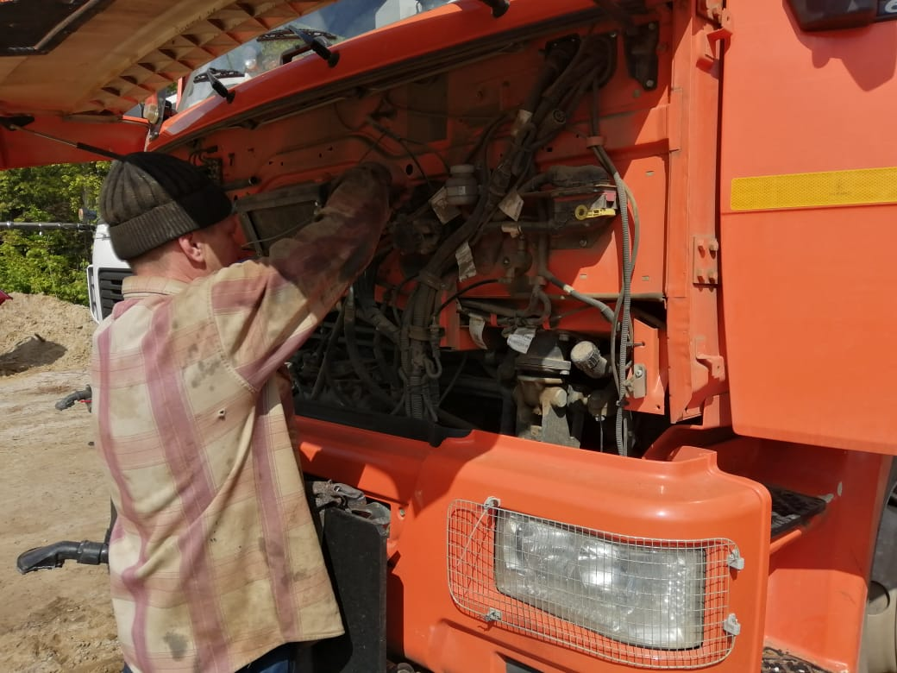

Обслуживание системы электрооборудования СДК-65115

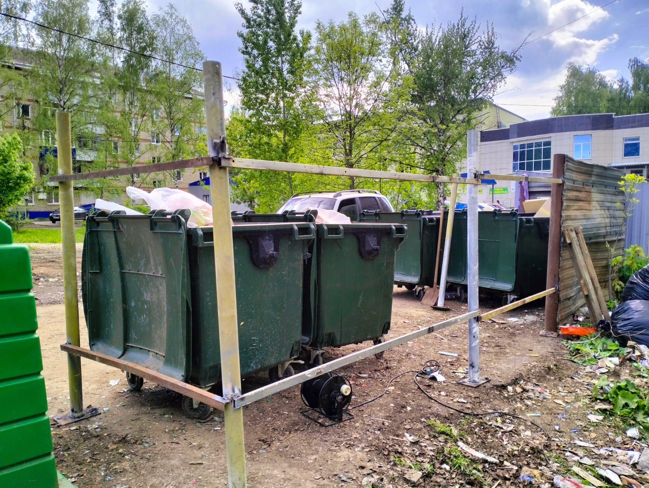

Ремонт и установка ограждения контейнерной площадки, Б. Горшкова 5А

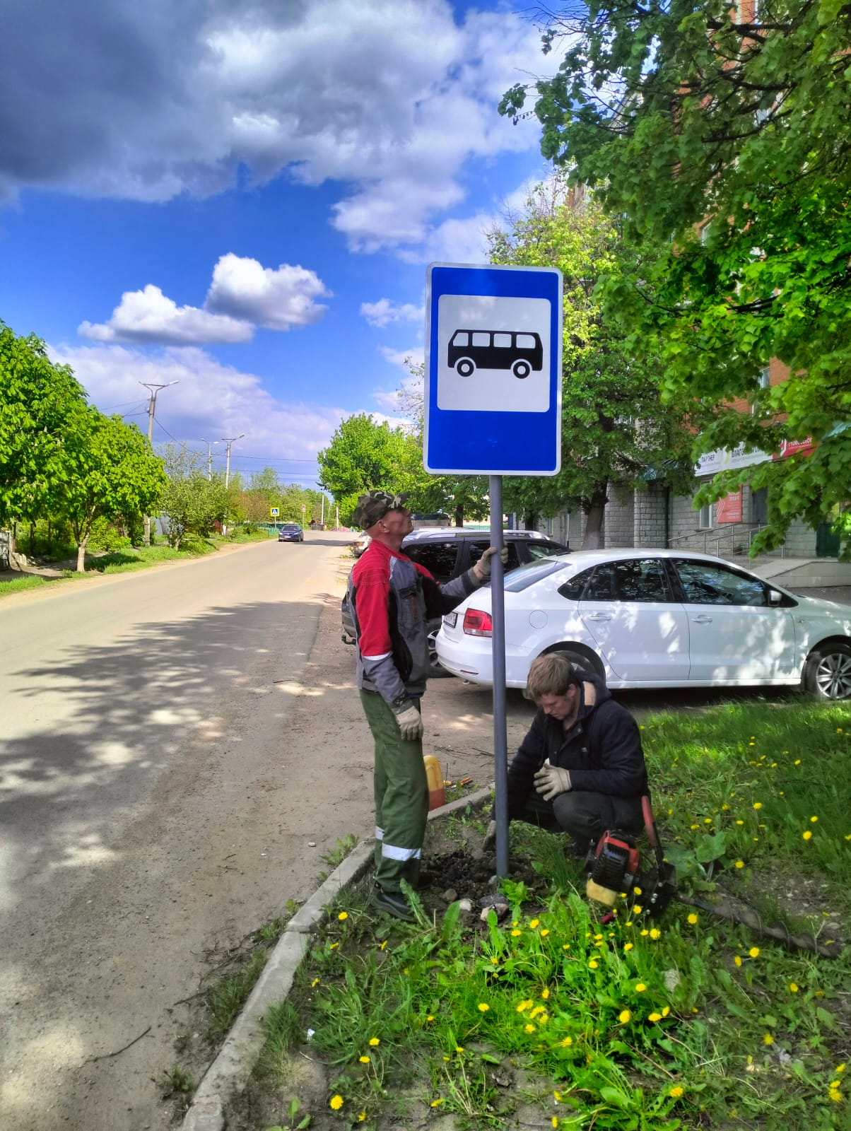

Установка временных знаков по улицам Терешковой, Гагарина на время ремонтных работ по улице Ленина